283

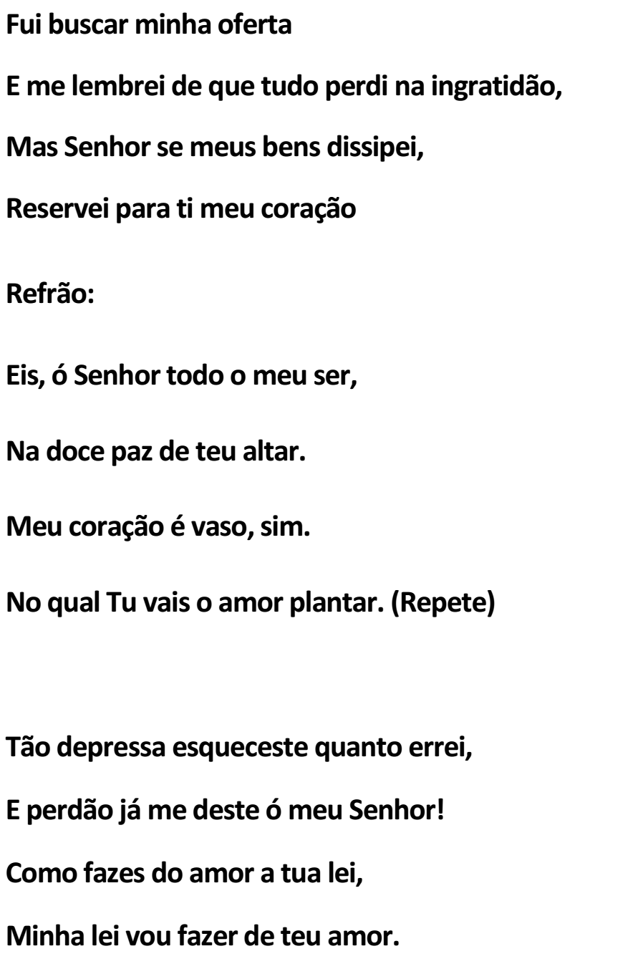
FUI BUSCAR A MINHA OFERTA

